**图 书 推 荐**

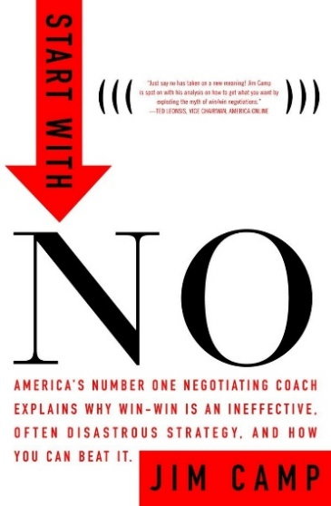**中文书名：《谈判从说“不”开始：“不不”为营，从优势到强势的谈判》**

**英文书名：START WITH NO: The Negotiating Tools that the Pros Don't Want You to Know**

**作 者：Jim Camp**

**出 版 社：Crown**

**代理公司：ANA/Jessica Wu**

**页 数：288页**

**出版时间：2002年7月**

**代理地区：中国大陆、台湾**

**审读资料：电子稿**

**类 型：经管**

**版权已授：爱沙尼亚、印度尼西亚、乌兹别克斯坦**

**中文简体字版曾授权，版权已回归**

**亚马逊畅销书排名：**

**#18 in Business Negotiating (Books)**

**#50 in Communication Skills**

**#150 in Business Management (Books)**

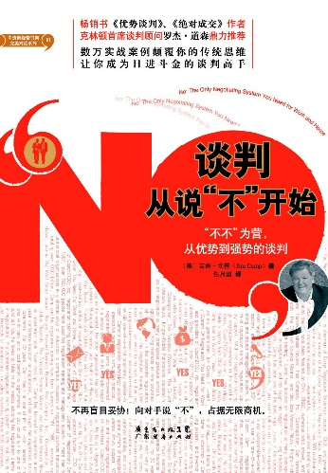**中简本出版记录**

**书 名：《谈判从说“不”开始：“不不”为营，从优势到强势的谈判》**

**作 者：吉姆·坎普**

**出版社：广东经济出版社**

**译 者：任月圆**

**出版年：2010年3月**

**页 数：205页**

**定 价：28元**

**装 帧：平装**

[谈判从说“不”开始 (豆瓣)](https://book.douban.com/subject/4604920/)

**内容简介：**

丰富的案例、独到的剖析、权威的指导、实用的技巧。在任何场合下，无论是购买新房、达成数百万美元的商业交易，还是决定带孩子们去哪里吃晚饭，《谈判从说“不”开始》都将为你提供一种颠覆传统思维、充满反直觉的系统化策略，助你在各种类型的谈判中游刃有余。

你是否害怕多年的老主顾威胁与你终止合同？你是否极度渴求犹豫不决的顾客心甘情愿地买下商品？你是否一厢情愿地以为答应了对方的条款就能签下订单？你是否担心损害与大客户的合作关系而不敢伸手去讨债？你是否知道如何与难缠的老板谈加薪？请注意：所有的谈判都是利益的抗衡，要成为谈判大赢家，请向对手的无理要求说“不”！

许多人认为要达成交易就得向对方的一切要求“YES”，他们害怕说“不”，也害怕听到“不”。然而，谈判中，对手会不择手段地迫使你作出不必要的妥协，试图笑里藏刀地“打劫”你。

本书引入了一种基于决策的谈判体系，教你如何理解和控制自己的情绪，如何忽略你无法控制的最终结果，从而注意力集中在你可以控制且必须控制的活动和行为上，以确保能够与高手们进行成功的博弈。

顶尖的谈判专家：

* 不钟情于“是”，反而更青睐“不”
* 从不急于达成交易，而是始终让对方感到舒适和安心
* 永远不显露出需求感；他们会利用对方的需求心理
* 打造“白纸一张”的心态，确保提问和倾听答案，避免先入为主的假设和期待
* 始终有使命和目标指导其决策
* 发送邮件前必须明确要达到的目标
* 熟悉自己及对方的四大“预算”：时间、精力、金钱、情感
* 绝不把时间浪费在那些不能真正做出决策的人身上

本书汇集了数十个商业和个人故事，每个章节都形象阐述了系统的各个要点。这本书将彻底改变你的谈判人生。通过学习吉姆·坎普的《谈判从说“不”开始》，你可以勇敢说“不”，规避谈判中所有的风险与陷阱。你会明白“NO”是谈判制胜的语言杀手锏，说“不”不是谈判的终结，而是谈判的开始。

**作者简介：**

**吉姆·坎普（Jim Camp）**是一位与罗杰·道森、赫布·科恩并驾齐驱的世界顶级谈判大师，有着20多年的实战经验，曾受邀参加全世界众多公司的上百场大型谈判活动，足迹遍布美国、英国、德国、俄罗斯、罗马尼亚、日本等国家。世界的每个角落都有吉姆·坎普训练过的谈判队伍。吉姆·坎普为全球五百多家知名企业进行过谈判，包括IBM、摩托罗拉、美林证券、保诚保险等。吉姆·坎普每天大约有30家公司的案子在同时进行，每年大约亲自介入750场的谈判。他曾在哈佛大学、俄亥俄大学以及旧金山大学等多家美国著名大学商学院研究所开设谈判课程。他是《企业杂志》（*Inc. Magazine*）主办的“企业成长”研讨会的主讲人。他还曾受过CNN专题报道。

**感谢您的阅读！**

**请将反馈信息发至：版权负责人**

**Email**：[**Rights@nurnberg.com.cn**](mailto:Rights@nurnberg.com.cn)

安德鲁·纳伯格联合国际有限公司北京代表处

北京市海淀区中关村大街甲59号中国人民大学文化大厦1705室, 邮编：100872

电话：010-82504106, 传真：010-82504200

公司网址：[http://www.nurnberg.com.cn](http://www.nurnberg.com.cn/)

书目下载：<http://www.nurnberg.com.cn/booklist_zh/list.aspx>

书讯浏览：<http://www.nurnberg.com.cn/book/book.aspx>

视频推荐：<http://www.nurnberg.com.cn/video/video.aspx>

豆瓣小站：<http://site.douban.com/110577/>

新浪微博：[安德鲁纳伯格公司的微博_微博 (weibo.com)](https://weibo.com/1877653117/profile?topnav=1&wvr=6)

微信订阅号：ANABJ2002

